## 磨尖课04 极化恒等式

1.极化恒等式： $a⋅b=\frac{1}{4}[{\left(a+b\right)}^{2}-{\left(a-b\right)}^{2}]$.

（1）公式推导： $\left.{\left(a+b\right)}^{2}=a^{2}+2a⋅b+b^{2}, {\left(a-b\right)}^{2}=a^{2}-2a⋅b+b^{2}\}⇒a⋅b=\frac{1}{4}[{\left(a+b\right)}^{2}-{\left(a-b\right)}^{2}]\right.$.

（2）几何意义：如图1，向量的数量积可以表示为以这组向量为邻边的平行四边形的“和对角线”与“差对角线”平方差的 $\frac{1}{4}$.

2.平行四边形模式：如图2，在平行四边形 $ABCD$ 中， $O$ 是对角线的交点，则 $\vec{AB}⋅\vec{AD}=\frac{1}{4}\left({\left|\vec{AC}\right|}^{2}-{\left|\vec{BD}\right|}^{2}\right)$.

3.三角形模式：如图3，在 $△ABC$ 中，设 $D$ 为 $BC$ 的中点，则 $\vec{AB}⋅\vec{AC}={\left|\vec{AD}\right|}^{2}-{\left|\vec{BD}\right|}^{2}$.

（1）推导过程： $\vec{AB}⋅\vec{AC}=[\frac{1}{2}\left(\vec{AB}+\vec{AC}\right)]^{2}-[\frac{1}{2}\left(\vec{AB}-\vec{AC}\right)]^{2}={\vec{AD}}^{2}-{\left(\frac{1}{2}\vec{CB}\right)}^{2}={\left|\vec{AD}\right|}^{2}-{\left|\vec{DB}\right|}^{2}$.

（2）三角形模式是平面向量极化恒等式的终极模式，几乎所有的问题都是用它解决.（3）记忆规律：向量的数量积等于第三边的中线长与第三边边长的一半的平方差.

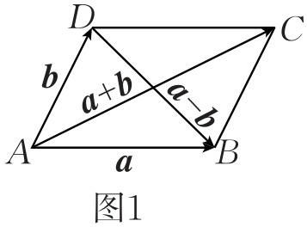 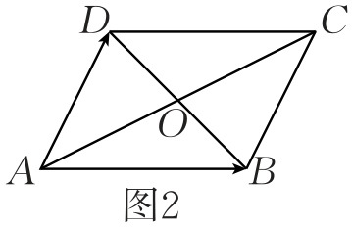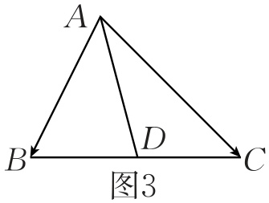

### 磨尖点一 求向量数量积的定值

典例1 [2023·全国乙卷]正方形 $ABCD$ 的边长是2， $E$ 是 $AB$ 的中点，则 $\vec{EC}⋅\vec{ED}=$ ( B ).

A. $\sqrt{5}$ B. 3 C. $2\sqrt{5}$ D. 5

[解析]设 $CD$ 的中点为 $O$，由极化恒等式可得 $\vec{EC}⋅\vec{ED}={\left|\vec{EO}\right|}^{2}-\frac{1}{4}{\left|\vec{DC}\right|}^{2}=3$.故选 $B$.



**利用极化恒等式求平面向量数量积的步骤**

1.取第三边的中点，连接向量的起点与中点.

2.利用极化恒等式将数量积转化为第三边的中线长与第三边边长的一半的平方差.

3.求中线及第三边的长度，从而求出数量积的值.

【注意】对于不共起点或不共终点的向量，需通过平移转化为共起点（终点）的向量，再利用极化恒等式求解.

【注意】本题与“基础课29 平面向量的数量积及其应用”考点一第1题同题，但此处探讨利用“极化恒等式”的方法求解.

#### 磨尖训练

[2024·咸阳模拟]如图，在 $△ABC$ 中， $AB=8$， $AC=6$， $D$ 为 $BC$ 的中点，则 $\vec{AD}⋅\vec{BD}=-7$.

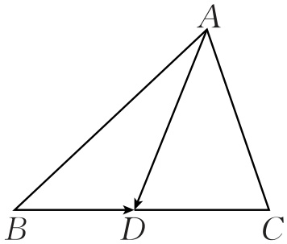

[解析] $\vec{AD}=\frac{1}{2}\left(\vec{AB}+\vec{AC}\right)$， $\vec{BD}=\frac{1}{2}\vec{BC}=\frac{1}{2}\left(\vec{AC}-\vec{AB}\right)$,

则 $\vec{AD}⋅\vec{BD}=\frac{1}{4}\left({\vec{AC}}^{2}-{\vec{AB}}^{2}\right)=\frac{1}{4}\left({\left|\vec{AC}\right|}^{2}-{\left|\vec{AB}\right|}^{2}\right)=\frac{1}{4}×\left(36-64\right)=-7$.

### 磨尖点二 求向量数量积的最值（范围）

典例2 [2022·北京卷]（一题多解）已知在 $△ABC$ 中， $AC=3$, $BC=4$, $∠C={90}^{∘}$. $P$ 为 $△ABC$ 所在平面内的动点，且 $PC=1$，则 $\vec{PA}⋅\vec{PB}$ 的取值范围是( D ).

A. $[-5,3]$ B. $[-3,5]$ C. $[-6,4]$ D. $[-4,6]$

[解析]（法一）依题意建立如图所示的平面直角坐标系，则 $C\left(0,0\right)$， $A\left(3,0\right)$， $B\left(0,4\right)$，

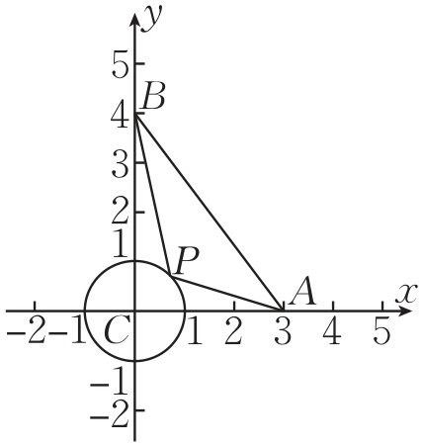

因为 $PC=1$，所以 $P$ 在以 $C$ 为圆心，1为半径的圆上运动，设 $P\left(cos θ,sin θ\right)$， $θ∈[0,2π]$，

所以 $\vec{PA}=\left(3-cos θ,-sin θ\right)$，

$\vec{PB}=\left(-cos θ,4-sin θ\right)$，

所以 $\vec{PA}⋅\vec{PB}=\left(-cos θ\right)×\left(3-cos θ\right)+\left(4-sin θ\right)×\left(-sin θ\right)=\cos^{2}θ-3cos θ-4sin θ+\sin^{2}θ=1-3cos θ-4sin θ=1-5sin\left(θ+φ\right)$，其中 $tan φ=\frac{3}{4}$，

因为 $-1≤sin\left(θ+φ\right)≤1$，所以 $-4≤1-5sin\left(θ+φ\right)≤6$，

即 $\vec{PA}⋅\vec{PB}∈[-4,6]$.故选 $D$.

（法二:极化恒等式）取 $AB$ 的中点为 $M$，连接 $CM$（图略），则 $CM=\frac{5}{2}$,

由极化恒等式可得 $\vec{PA}⋅\vec{PB}={\left|\vec{PM}\right|}^{2}-\frac{1}{4}{\left|\vec{AB}\right|}^{2}={\left|\vec{PM}\right|}^{2}-\frac{25}{4}$,

因为 ${\left|PM\right|}_{max}=\left|CM\right|+1=\frac{7}{2}$,此时 ${\left(\vec{PA}⋅\vec{PB}\right)}_{max}=6$,

${\left|PM\right|}_{min}=\left|CM\right|-1=\frac{3}{2}$,此时 ${\left(\vec{PA}⋅\vec{PB}\right)}_{min}=-4$,

所以 $\vec{PA}⋅\vec{PB}∈[-4,6]$.故选 $D$.



1.利用极化恒等式求数量积的最值（范围）时，关键在于取第三边的中点，找到三角形的中线，再写出极化恒等式.

2.难点在于求中线长的最值（范围），可通过观察图形或利用点到直线的距离等求解.

#### 磨尖训练

[2024·吉林月考]数学中处处存在着美，机械学家莱洛发现的莱洛三角形就给人以对称的美感.莱洛三角形是以正三角形 $ABC$ 的三个顶点为圆心，正三角形的边长为半径画圆弧得到的.已知 $AB=2$， $P$ 为 $\overset{⌢}{AB}$ 上一点，则 $\vec{PA}⋅\left(\vec{PB}+\vec{PC}\right)$ 的最小值为 $10-4\sqrt{7}$.

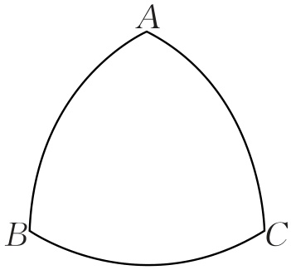

[解析]设 $D$ 为 $BC$ 的中点， $E$ 为 $AD$ 的中点，如图所示,由题意可知 $EA=\frac{\sqrt{3}}{2}$,

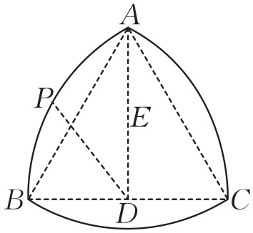

所以 $\vec{PA}⋅\left(\vec{PB}+\vec{PC}\right)=2\vec{PA}⋅\vec{PD}=2\left(\vec{PE}+\vec{EA}\right)⋅\left(\vec{PE}+\vec{ED}\right)=2\left(\vec{PE}+\vec{EA}\right)⋅\left(\vec{PE}-\vec{EA}\right)=2\left({\vec{PE}}^{2}-{\vec{EA}}^{2}\right)=2{\vec{PE}}^{2}-\frac{3}{2}$,

因为 $CE=\sqrt{1^{2}+{\left(\frac{\sqrt{3}}{2}\right)}^{2}}=\frac{\sqrt{7}}{2}$，

所以 ${\left|\vec{PE}\right|}_{min}=2-CE=2-\frac{\sqrt{7}}{2}$，故 $\vec{PA}⋅\left(\vec{PB}+\vec{PC}\right)$ 的最小值为 $2×{\left(2-\frac{\sqrt{7}}{2}\right)}^{2}-\frac{3}{2}=10-4\sqrt{7}$.

### 磨尖点三 求参数及其他问题

典例3 在 $△ABC$ 中， $P_{0}$ 是边 $AB$ 上一点，满足 $P_{0}B=\frac{1}{4}AB$，且对于边 $AB$ 上任一点 $P$，恒有 $\vec{PB}⋅\vec{PC}≥\vec{P_{0}B}⋅\vec{P_{0}C}$.则( D ).

A. $∠ABC={90}^{∘}$ B. $∠BAC={90}^{∘}$ C. $AB=AC$ D. $AC=BC$

[解析]如图，取 $BC$ 的中点 $D$，由极化恒等式可得 $\vec{PB}⋅\vec{PC}={\vec{PD}}^{2}-{\vec{BD}}^{2}$，

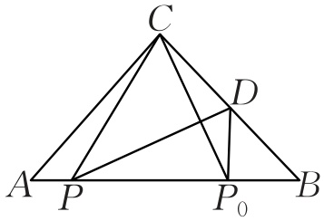

同理， $\vec{P_{0}B}⋅\vec{P_{0}C}={\vec{P_{0}D}}^{2}-{\vec{BD}}^{2}$，

因为 $\vec{PB}⋅\vec{PC}≥\vec{P_{0}B}⋅\vec{P_{0}C}$，即 $\left|\vec{PD}\right|≥\left|\vec{P_{0}D}\right|$，所以 $P_{0}D⊥AB$，因为 $P_{0}B=\frac{1}{4}AB$， $D$ 是 $BC$ 的中点，所以 $AC=BC$.故选 $D$.



**极化恒等式的适用条件**

1.共起点或共终点的两向量的数量积问题可直接进行转化；

2.不共起点和不共终点的数量积问题可通过向量的平移，等价转化为共起点或共终点的两向量的数量积问题.

#### 磨尖训练

[2024·温州统考]如图，在 $△ABC$ 中， $AC=2$, $AB=6$, $∠BAC$ 的平分线交 $BC$ 于点 $D$，过点 $C$ 作 $CE⊥AD$ 于点 $E$，试求 $\frac{\vec{CE}⋅\vec{BE}}{{\left|\vec{CE}\right|}^{2}}$ 的值.

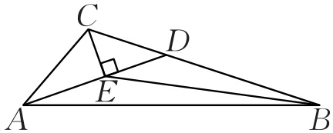

[解析]如图，取 $BC$ 的中点 $F$，易得 $\vec{EC}+\vec{EB}=2\vec{EF}$，则 $\vec{CE}⋅\vec{BE}=\frac{1}{4}[{\left(\vec{CE}+\vec{BE}\right)}^{2}-{\left(\vec{CE}-\vec{BE}\right)}^{2}]={\left|\vec{EF}\right|}^{2}-\frac{1}{4}{\left|\vec{BC}\right|}^{2}$，

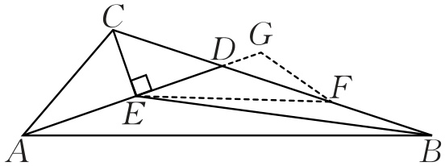

过点 $F$ 作 $FG⊥AD$ 交 $AD$ 的延长线于点 $G$，连接 $EF$，

由角平分线定理可得， $\frac{BD}{CD}=\frac{AB}{AC}=3$，则 $CD=\frac{1}{4}CB=DF$，

又 $∠CDE=∠FDG$, $∠CED=∠FGD$，所以 $△CDE≌△FDG$，则 $ED=DG$，故 $EF^{2}=EG^{2}+GF^{2}=4ED^{2}+GF^{2}$，

即 $\left|\vec{BC}\right|=4\left|\vec{CD}\right|$， ${\left|\vec{EF}\right|}^{2}=4{\left|\vec{DE}\right|}^{2}+{\left|\vec{CE}\right|}^{2}$，

则 $\vec{CE}⋅\vec{BE}={\left|\vec{EF}\right|}^{2}-\frac{1}{4}{\left|\vec{BC}\right|}^{2}=4{\left|\vec{DE}\right|}^{2}+{\left|\vec{CE}\right|}^{2}-4{\left|\vec{CD}\right|}^{2}=-3{\left|\vec{CE}\right|}^{2}$，所以 $\frac{\vec{CE}⋅\vec{BE}}{{\left|\vec{CE}\right|}^{2}}=-3$.